TDA2822_НизкВольтнУНЧ
http://datagor.ru/amplifiers/chipamps/2370-usilitel-tda2822m.html

Интегральная микросхема TDA2822M благодаря небольшому числу элементов обвязки относится к числу простых усилителей, которые можно собрать за короткое время, подключить к МР3 плееру, ноутбуку, радиоприемнику – и тут же оценить результат своей работы.
Вот как привлекательно выглядит описание микросхемы TDA2822M (ST, DIP8) на Датагорской ярмарке:
«TDA2822M - стереофонический, двухканальный низковольтный усилитель для портативной техники и пр.
Возможно мостовое включение, использование в качестве наушникового или контрольного усилителя и многое другое.
Рабочее напряжение питания: от 1,8 В до 12 В, мощность до 1 Вт на канал, искажения до 0,2%. Радиатор не требуется.
Вопреки суперминиатюрным размерам выдаёт честный бас. Идеальный чип для бесчеловечных опытов начинающих».
Своей статьёй я постарался помочь коллегам-радиолюбителям сделать эксперименты с этим интересным чипом более осознанными и гуманными.

Разберемся с корпусом микросхемы
Различают две микросхемы: одну TDA2822, другую с индексом «М» - TDA2822М.
Интегральная микросхема TDA2822 (Philips) предназначена для создания простых усилителей мощности звуковой частоты. Допустимый диапазон питающих напряжений 3…15 В; при Uпит=6 В, Rн=4 Ом выходная мощность составляет до 0,65 Вт на канал, в полосе частот 30 Гц…18 кГц. Корпус микросхемы Powerdip 16.
Микросхема TDA2822M выполнена в ином корпусе Minidip 8 и имеет отличающуюся цоколевку при несколько меньшей максимальной рассеиваемой мощности (1 Вт против 1,25 Вт у TDA2822).

Функциональная схема TDA2822M
приведена в документации [1]. Как видно из рис. 1, каждый канал усилителя по структуре близок к типовой схеме Лина.
Усилители имеют общие функциональные узлы: цепи задания опорного тока I REF для генераторов стабильного тока (ГСТ) в цепях эмиттеров дифференциальных каскадов, цепь задания смещения R3, D6 на базах ключей Q12, Q13 и цепи поддержания токов покоя I0 CONTROL выходных каскадов усилителя.
Данное решение способствует улучшению стабильности работы усилителя в мостовом режиме.
Каждый канал усилителя состоит из дифференциального каскада Q9…Q11 (Q14…Q16), усилителя напряжения Q7 (Q18) и выходного каскада Q1…Q6 (Q18…Q24).
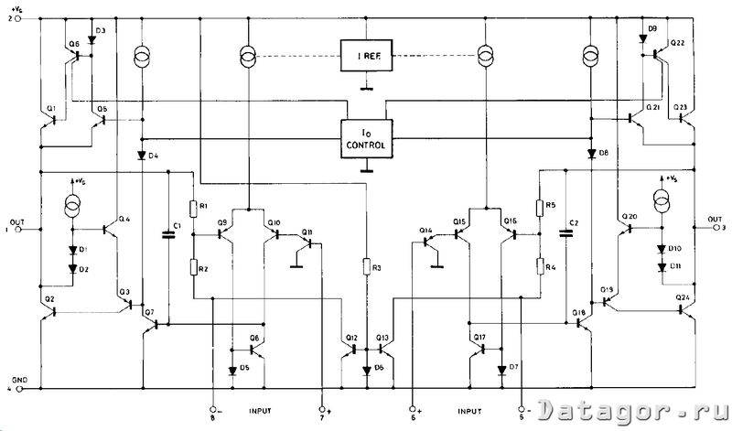
Рис. 1. Функциональная схема TDA2822M из Datasheet
Дифференциальный каскад имеет динамическую нагрузку в виде токового зеркала на элементах Q8, D5 (Q17, D6).
Применение токового зеркала в коллекторных цепях дифференциального каскада не только симметрирует ток, но и является активной нагрузкой в цепи Q10 (Q15), причем в качестве опорного используется падение напряжения на диоде D5 (D7), возникающее при протекании тока через транзистор Q9 (Q16). Данное техническое решение фактически удваивает нагрузочную способность по току дифференциального каскада.
Токовое зеркало Q8 (Q17) также увеличивает значение коэффициента влияния нестабильности источника питания (в Datasheet это параметр называется PSRR - коэффициент подавления изменения питающих напряжений), ведь баланс каскада уже не зависит от напряжения питания.
Использование ГСТ в цепях эмиттеров дифференциального каскада уменьшает скорость роста искажений по сравнению с резистивной нагрузкой, поскольку резко уменьшается квадратичная составляющая передаточной проводимости входного каскада. Кроме того, ГСТ полностью избавляет от проникновения помех с шины питания во входные цепи.
Для повышения входного сопротивления по неинвертирующему входу в дифференциальный каскад Q9, Q10 (Q15, Q16 в другом канале усилителя) типовой схемы Лина добавлен эмиттерный повторитель Q11 (Q14) на p-n-p транзисторе.
Ясно, что несимметричная схема дифференциального каскада приводит к разбалансу каскада, в результате которого в спектре выходного сигнала появляются четные гармоники. Также ухудшается стабильность средней точки, но в данном случае этот факт не играет большой роли: выход усилителя отделяется от нагрузки оксидным конденсатором.
Каскад усиления напряжения Q7 (Q18) и выходной каскад Q1 – Q6 (Q19 – Q24) охвачены местной ООС через конденсатор частотной коррекции С1 (C2), увеличивающий запас по фазе. Такую коррекцию называют инклюзивной.
Практически все усиление осуществляется в каскаде усиления напряжения Q7 (Q18), в коллекторную цепь которого включен диод D4 (D8), задающий смещение на базах выходного каскада, работающего в классе В, и ГСТ, являющийся идеальной нагрузкой.
Выходной каскад УМЗЧ выполнен в духе времен прошлого столетия, когда отсутствовали мощные комплементарные транзисторы p-n-p структуры. Здесь инклюзивная частотная коррекция также способствует выравниванию фазовых характеристик несимметричных плеч выходного каскада.
Элементы D1, D2, Q4, ГСТ в цепи базы Q4 (D10, D11, Q20, ГСТ в цепи базы Q20) служат для защиты от коротких замыканий выходов усилителя, а также обеспечивают «мягкую» характеристику ограничения при перегрузке.
Обратите внимание, что другие цепи встроенной защиты выходного каскада отсутствуют, что сделано из соображений лучшего использования источника питания, к сожалению, в ущерб надежности.
Выводы 5 и 8 микросхемы соединяются с общим проводом по переменному току. В этом случае коэффициент передачи усилителя с отрицательной обратной связью составит:
Ku=20lg(1+R1/R2)= 20lg(1+R5/R4)=39 дБ.
Структурная схема ИС представлена на рис. 2.
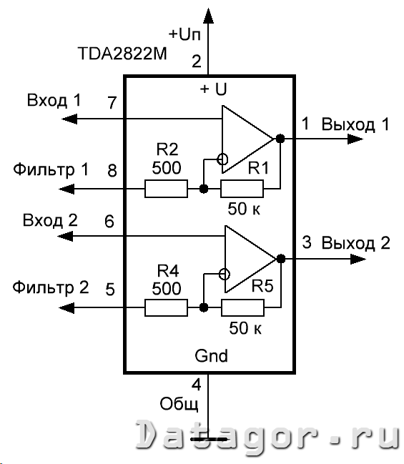
Рис. 2. Структурная схема TDA2822M
Экспериментально определено, что сумма сопротивлений резисторов R1+R2 и R5+R4 равна 51,575 кОм. Зная коэффициент усиления, несложно вычислить, что R1=R5=51 кОм, а R2=R4=0,575 кОм.
Чтобы уменьшить коэффициент усиления микросхемы с ООС, обычно последовательно с R2 (R4) включают дополнительный резистор. В данном случае такому схемотехническому приему «мешают» открытые транзисторные ключи на транзисторах Q12 (Q13).
Но даже, если предположить, что ключи не оказывают влияния на коэффициент передачи с обратной связью, маневр по уменьшению коэффициента усиления незначителен – не более 3 дБ; в противном случае не гарантируется устойчивость усилителя, охваченного ООС.
Поэтому можно поэкспериментировать с изменением коэффициента передачи усилителя, учтя, что сопротивление дополнительного резистора лежит в пределах 100…240 Ом.

Стереофонический и монофонический усилители на микросхеме TDA2822M
Широкий диапазон питающих напряжений 1,8…15 В позволяет «приспособить» микросхему для обширного круга портативных устройств с батарейным питанием.
Несложно изготовить как стереофонический усилитель, так и монофонический, с мостовым включением микросхемы.
При этом в стерео варианте выходная мощность при напряжении питания 6 В и использовании двух динамиков с сопротивлением 4 Ом составит 2х0,65 Вт, в мостовом варианте при напряжении питания 9 В и сопротивлении нагрузки 16 Ом позволяет получить 2 Вт выходной мощности. Во всех случаях коэффициент гармоник не превысит 0,2 %.

Эксперименты со стереофоническим усилителем
проводились в соответствии со схемами, изображенными на рис. 3 и 8.
Стереофонический усилитель, показанный на рис. 3, может использоваться как с небольшими акустическими системами, так и с наушниками.
Кратко о назначении элементов. Резисторы R1 и R2 определяют входное сопротивление усилителя.
Конденсаторы С1, С2 в цепи ООС включены последовательно с резисторами R5, R6, которые позволяют в небольших пределах уменьшить коэффициент усиления в каждом из каналов усилителя. Как уже указывалось выше, сопротивление резисторов R5, R6 может находиться в диапазоне 100…240 Ом.
Поскольку на выходах УМЗЧ присутствует постоянное напряжение, примерно равное половине напряжения источника питания, соединение с нагрузкой выполнено через разделительные конденсаторы С3, С4.
На выходе каждого канала включены цепи Зобеля R3, C6 и R4, C7, обеспечивающие устойчивую работу усилителя. Кстати, без указанных цепей усилитель неработоспособен.
По цепи питания усилителя установлены два конденсатора: керамический С8 и оксидный С5.
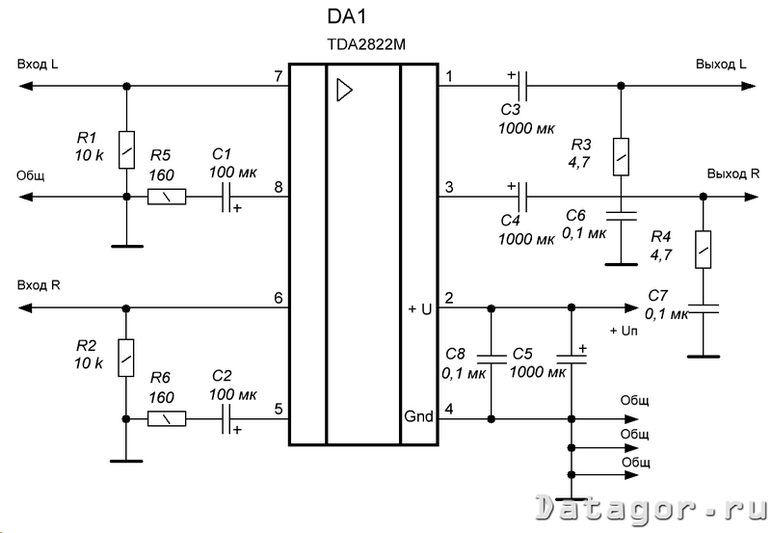

Рис. 3. Принципиальная схема экспериментального стереофонического усилителя
Усилитель имеет следующие характеристики:
Напряжение питания Uп=1,8…12 В
Выходное напряжение Uвых=2…4 В
Потребляемый ток в режиме покоя Io=6…12 мА
Выходная мощность Pвых=0,45…1,7 Вт
Коэффициент усиления Ku=36…41 (39) дБ
Входное сопротивление Rвх=9,0 кОм
Переходное затухание между каналами 50 дБ.
С практической точки зрения для надежной эксплуатации усилителя целесообразно установить напряжение питания не более 9 В; при этом для нагрузки Rн=8 Ом выходная мощность составит 2х1,0 Вт, для Rн=16 Ом – 2х0,6 Вт и для Rн=32 Ом – 2х0,3 Вт. При сопротивлении нагрузки Rн=4 Ом оптимальным будет напряжение питания до 6 В (Pвых=2х0,65 Вт).
Коэффициент усиления микросхемы в 39 дБ даже с учетом небольшой корректировки резисторами R5, R6 в сторону уменьшения, оказывается чрезмерным для современных источников сигнала напряжением 250…750 мВ. Например, для Uп=9 В, Rн=8 Ом чувствительность со входа составляет около 30 мВ.
На рис. 4, а показана схема включения усилителя, позволяющая подключить персональный компьютер, MP3 плеер или радиоприемник с уровнем сигнала около 350 мВ. Для устройств с выходным сигналом 250 мВ сопротивления резисторов R1, R2 необходимо уменьшить до 33 кОм; при уровне выходного сигнала 0,5 В следует поставить резисторы R1=R2=68 кОм, 0,75 В – 110 кОм.
Сдвоенным резистором R3 устанавливают необходимый уровень громкости. Конденсаторы С1, С2 – переходные.
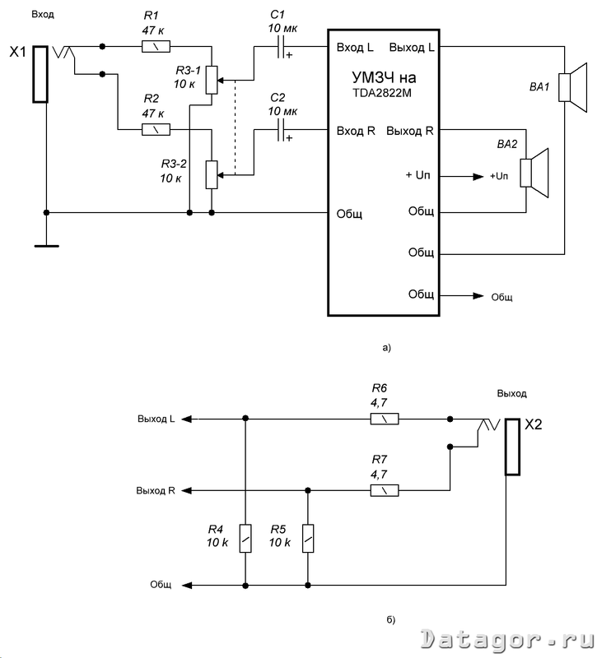
Рис. 4. Схема подключения УМЗЧ: а) - к акустическим системам, б) – к головным телефонам (наушникам)
На рис. 4, б показано подключение к усилителю разъема для наушников. Резисторы R4, R5 устраняют щелчки при подключении стереотелефонов, резисторы R6, R7 ограничивают уровень громкости.
В процессе экспериментов я пытал питал УМЗЧ как от стабилизированного блока питания (на интегральной микросхеме LM317 и транзисторе BD912), рис. 5, так и от аккумуляторной батареи емкостью 7,2 А•ч на напряжение 12 В с источником питания на фиксированные напряжения, рис. 6.
Напряжение питания подается по возможности короткой парой свитых вместе проводов.
Правильно собранное устройство в наладке не нуждается.
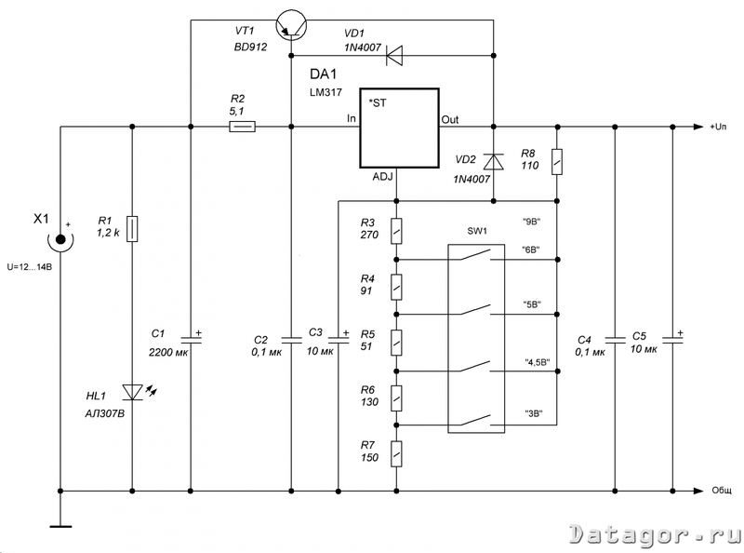
Рис. 5. Принципиальная схема стабилизированного блока питания

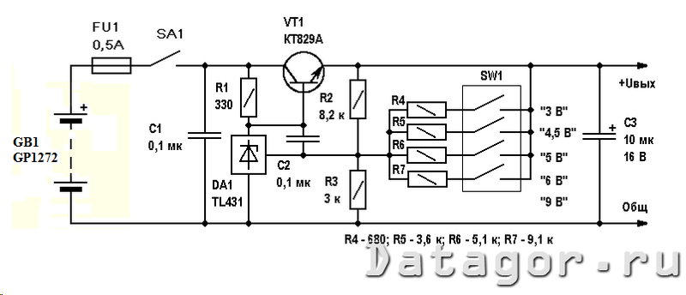

Рис. 6. Аккумуляторная батарея – лабораторный источник питания
Субъективная оценка уровня шумов показала, что при установке регулятора громкости на максимальный уровень шум едва заметен.
Субъективная оценка качества звуковоспроизведения производилась без сравнения с эталоном. Результат – звук неплохой, прослушивание фонограмм не вызывает раздражения.
Я ознакомился с форумами по микросхеме в Интернете, на которых встретил множество сообщений о поисках непонятных источников шумов, самовозбуждения и других неприятностей.
В результате разработал печатную плату, отличительной особенностью которой является заземление элементов «звездой». Фотовид печатной платы из программы Sprint-Layout показан на рис. 7.

Рис. 7. Размещение деталей на экспериментальной печатной плате
При экспериментах на этой печатке ни с одним из описанных на форумах артефактов встретиться не удалось.
Детали стереофонического УМЗЧ на микросхеме TDA2822M
Печатная плата рассчитана на установку самых распространенных деталей: резисторов МЛТ, С2-33, С1-4 или импортных мощностью 0,125 или 0,25 Вт, пленочных конденсаторов К73-17, К73-24 или импортных МКТ, импортных оксидных конденсаторов.
Я применил недорогие, но надежные электролитические конденсаторы с низким импедансом, большим сроком службы (5000 часов) и возможностью работы при температуре до +105°С фирмы Hitano серий ESX, EHR и EXR. Следует помнить, что чем больше внешний диаметр конденсатора в серии, тем выше срок его службы.
Микросхема DA1 установлена в восьмивыводную панельку. Микросхему TDA2822M можно заменить на KA2209B (Samsung) или К174УН34 (ОАО «Ангстрем», г. Зеленоград) [2, 3]. ЧИП конденсатор С8 (SMD) размещен со стороны печатных дорожек.
Детали
Многие радиолюбители не без основания полагают, что лучше всего включать микросхемы в соответствии с Datasheet и использовать предлагаемые разработчиками печатные платы.
Ниже приведены схемы и печатные платы, выполненные на основе документации с единственной доработкой - для повышения устойчивости работы усилителя параллельно оксидному конденсатору по цепи питания включен пленочный (рис. 8, 9).
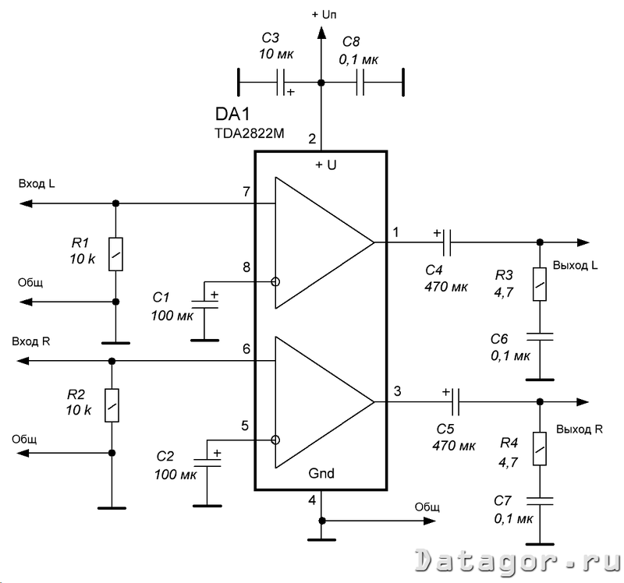
Рис. 8. Типовая схема включения микросхемы в стереофоническом режиме

Рис. 9. Размещение элементов типового стереофонического УМЗЧ
Детали типового стереофонического УМЗЧ
При установке элементов на печатную плату советую воспользоваться простыми технологическими приемами, описанными в Датагорской статье [4].
Детали

Опыты с мостовым усилителем
проводились по схемам, показанным на рис. 10 и 12. На рис. 10 приведена схема экспериментального мостового усилителя.
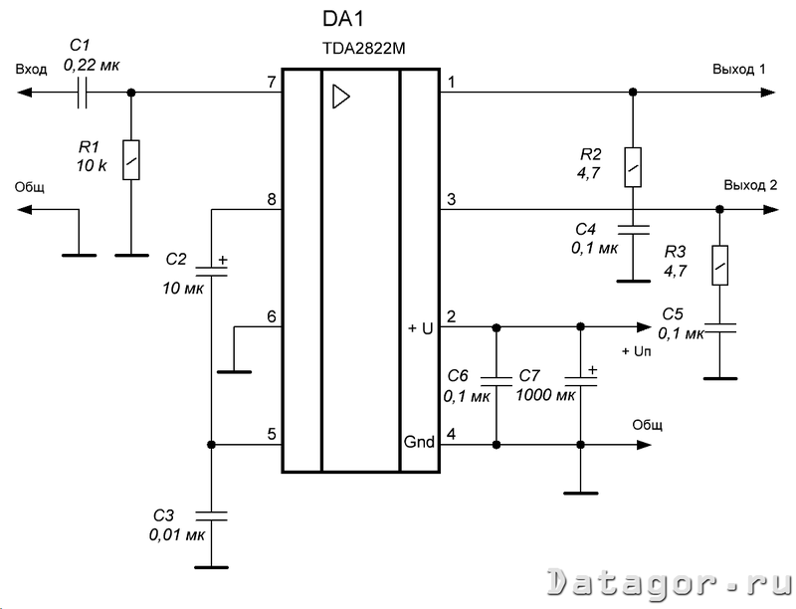
Рис. 10. Принципиальная схема экспериментального мостового усилителя
В отличие от схемы стереофонического усилителя (рис. 3), в которой предполагается, что разделительные конденсаторы имеются на выходе предыдущего устройства, на входе мостового усилителя включен разделительный конденсатор, определяющий нижнюю частоту, воспроизводимую усилителем.
В зависимости от конкретного применения емкость конденсатора С1 может быть от 0,1 мкФ (fн = 180 Гц) до 0,68 мкФ (fн = 25 Гц) и более. При емкости С1, указанной на принципиальной схеме нижняя частота воспроизводимых частот составляет 80 Гц.
Внутренние резисторы, подключенные к инвертирующим входам усилителя через разделительный конденсатор С2 соединены между собой, что обеспечивает на выходах равные по величине, но противоположные по фазе сигналы.
Конденсатор С3 осуществляет коррекцию частотной характеристики усилителя на высоких частотах.
Поскольку потенциалы выходов усилителя по постоянному току равны, стало возможным непосредственное подключение нагрузки, без разделительных конденсаторов.
Назначение остальных элементов описывалось ранее.
Для стереофонического варианта потребуется два мостовых усилителя на микросхеме TDA2822M. Схему включения несложно получить, взяв за основу рис. 4.
Надежная работа усилителя в мостовом режиме обеспечивается выбором соответствующего напряжения питания в зависимости от сопротивления нагрузки (см. таблицу).
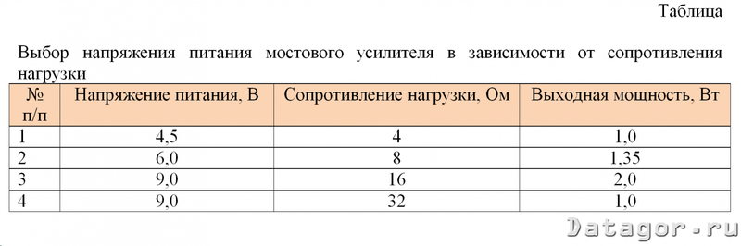
Все детали мостового усилителя размещены на печатной плате размерами 32 х 38 мм из односторонне фольгированного стеклотекстолита толщиной 2 мм. Чертеж возможного варианта платы изображен на рис. 11.

Рис. 11. Размещение элементов на плате мостового усилителя

Детали мостового усилителя
Принципиальная схема типового мостового УМЗЧ и размещение элементов на печатной плате показаны соответственно на рис. 12 и 13.
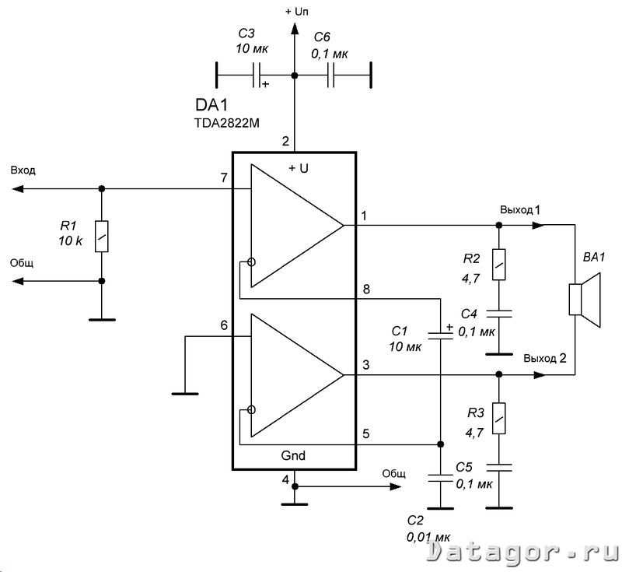
Рис. 12. Типовая схема включения микросхемы в мостовом режиме

Рис. 13. Размещение элементов типового мостового УМЗЧ

Детали типового мостового УМЗЧ

Итог
Несомненно, старая и добрая микросхема TDA2822M еще послужит радиолюбителям во многих интересных конструкциях.
Выбирайте любую из предложенных разводок печатных плат. Лично мне по душе печатные платы с радиальным расположением общих проводников.
В настоящее время имеется солидный список «последователей» TDA2822M: TDA7050, TDA7052, TDA7053, TDA7231, TDA7233, TDA7233D, K174УН31 и другие интегральные схемы.

Файлы
Схемы и печатные платы можно взять здесь:
Make_the_amplifier_on_microcircuit_TDA2822M.7z [28,61 Kb] (cкачиваний: 44)

Список упомянутых источников
1. TDA2822M Dual low-voltage power amplifier
2. KA2209B
3. Нефедов А. Микросхема КР174УН34 // Ремонт & Сервис, 2002, №10, с. 63.
4. Датагорская статья Сделай сам автомобильный усилитель на TDA8560Q, TDA1557Q, TDA8563Q. Подробная инструкция для начинающих

Примечание Аудиокиллера.
Хорошая работа! Для простых применений микросхема очень хорошо подходит, тем более при "простых" источниках питания, начиная от батарей, и заканчивая USB.
Но немного критики.
1. В описании микросхемы сказано: "Токовое зеркало Q8 (Q17) также увеличивает значение коэффициента влияния нестабильности источника питания". Корявая фраза - с первого взгляда можно подумать, что влияние нестабильности источника питания повышается. И только после внимательного анализа фразы понимаешь, что влияние нестабильности питания на самом деле снижается.
2. Я бы не сказал, что добавление повторителя в одном плече дифкаскада внесет в него заметную несимметрию.
Печатки внимательно на анализировал, но авторский вариант мне понравился больше, чем из даташита. В даташитах не всегда дается оптимальный вариант, бывает, что печатки публикуют в маркетинговых целях - чтобы разработчики аппаратуры могли сэкономить на разводке плат и выбрали именно эту микросхему. Вполне возможно, что и повышенный шум - свидетельство неудачной разводки и монтажа.

